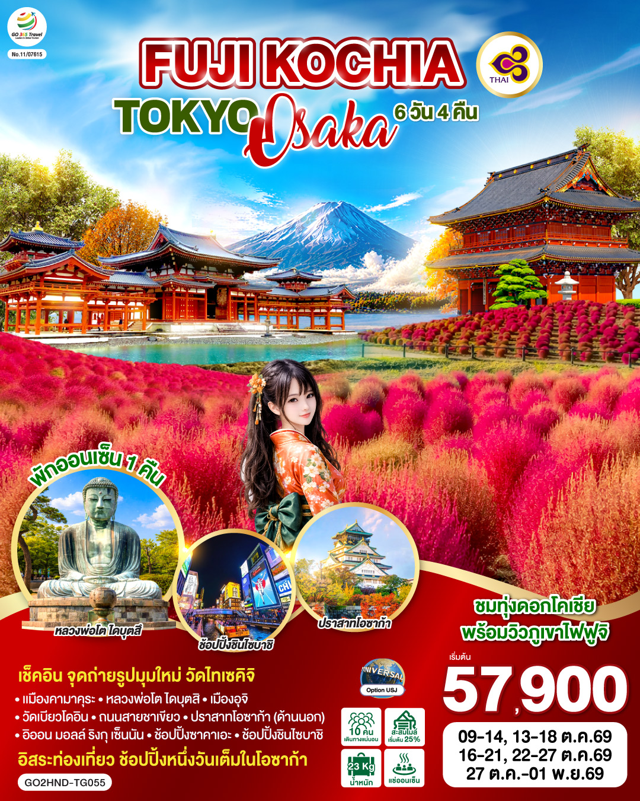
FUJI KOCHIA TOKYO OSAKA 6D 4N
โดยสายการบินไทย [TG]

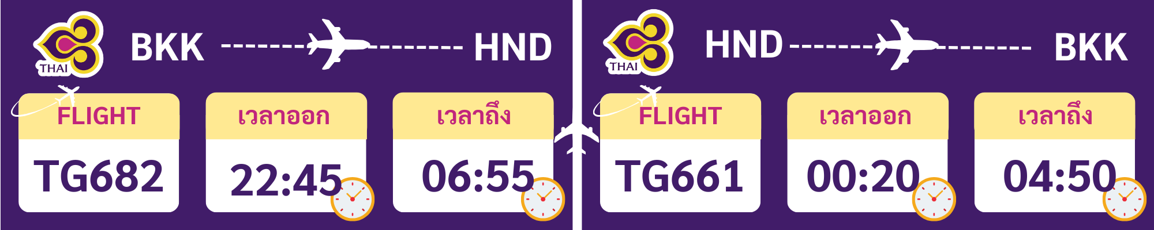

 | โปรแกรมการเดินทาง | เช้า | เที่ยง | ค่ำ | โรงแรมที่พัก
1 | กรุงเทพฯ (สนามบินสุวรรณภูมิ) – โตเกียว (สนามบินฮาเนดะ) (TG682 22.45 – 06.55)
2 | โตเกียว (สนามบินฮาเนดะ) – เมืองคามาคุระ – หลวงพ่อโต ไดบุตสิ – ทะเลสาบฮาโกเน่ – ศาลเจ้าฮาโกเน่ – เมืองฟูจิโนะมิยะ – วัดไทเซคิจิ – แช่น้ำแร่ธรรมชาติ – บุฟเฟ่ต์ ขาปู | ✈ |  | เมนูขาปู | KAWAGUCHIKO or YAMANASHI ONSEN AREA  หรือเทียบเท่า [♨]
3 | สวนโออิชิ ปาร์ค –ชมทุ่งดอกโคเชีย – กิจกรรมชงชา – ทะเลสาบฮามานะ – เมืองนาโกย่า - ช้อปปิ้งซาคาเอะ |  |  | อิสระ | NAGOYA AREA HOTEL  หรือเทียบเท่า
4 | เมืองอุจิ – วัดเบียวโดอิน – ถนนสายชาเขียว – โอซาก้า – ช้อปปิ้งโดตงโบริ – ช้อปปิ้งชินไซบาชิ |  |  | อิสระ | OSAKA AREA HOTEL  หรือเทียบเท่า
5 | อิสระท่องเที่ยวตามสถานที่ต่าง ๆ ในโอซาก้าหรือซื้อทัวร์เสริม UNIVERSAL STUDIOS JAPAN |  | อิสระ | อิสระ | OSAKA AREA HOTEL  หรือเทียบเท่า
6 | ปราสาทโอซาก้า (ด้านนอก) – อิออน มอลล์ ริงกุ เซ็นนัน – โอซาก้า (สนามบินคันไซ) – กรุงเทพฯ (สนามบินสุวรรณภูมิ) (TG673 : 17.25-22.00) |  | อิสระ | ✈
-การจัดที่นั่งบนเครื่องบิน จะเป็นไปตามที่สายการบินเป็นผู้กำหนด ซึ่งทางบริษัทฯ ไม่สามารถเข้าไปจัดการได้แต่อย่างใด
-ห้องพักโรงแรมในญี่ปุ่นอาจแตกต่างกัน จึงทำให้ห้องพักแบบห้องเดี่ยว (Single) , ห้องพักคู่ (Twin / Double) และห้องพักแบบ 3 ท่าน (Triple) อาจจะไม่ได้อยู่ในชั้นเดียวกัน หรือ อยู่ติดกัน
**ในกรณีที่ท่านจองห้องพักแบบ TRIPLE [2 เตียง + 1 ที่นอนเสริม] แล้วทางโรงแรมไม่สามารถจัดหาห้องพัก แบบ TRIPLE ได้ ทางบริษัทขอสงวนสิทธ์ในการจัดห้องพักแบบ แยก 2 ห้อง คือ [1TWN+1 SGL] แทน **

อัตราค่าบริการ
วันเดินทาง | ผู้ใหญ่พัก 2-3 ท่าน  ท่านละ | เด็กอายุ ไม่เกิน 7 ปี ไม่ใช้เตียง | พักเดี่ยว เพิ่มท่านละ | ราคาไม่รวมตั๋ว
09 – 14 ต.ค. 69  (วันหยุดวันคล้ายวันสวรรคต) | 59,900.- | 56,900.- | 12,900.- | 44,900.-
13 – 18 ต.ค. 69 | 59,900.- | 56,900.- | 12,900.- | 44,900.-
16 – 21 ต.ค. 69 | 57,900.- | 54,900.- | 12,900.- | 42,900.-
22 – 27 ต.ค. 69  (วันหยุดวันปิยมหาราช) | 59,900.- | 56,900.- | 12,900.- | 44,900.-
27 ต.ค. – 01 พ.ย. 69 | 57,900.- | 54,900.- | 12,900.- | 42,900.-
ราคาเด็กทารก [อายุไม่ถึง 2 ปีบริบูรณ์ ณ วันเดินทางกลับ] ท่านละ 10,500 บาท
ราคานี้รวมรายการทัวร์ ตั๋วเครื่องบิน ไม่มีราคาเด็ก เนื่องจากเป็นราคาพิเศษ
ราคาทัวร์ข้างต้นยังไม่รวมคาทิปมัคคุเทศก์และคนขับรถรวม 2,000 บาท/ท่าน/ทริป
ขออนุญาตินำเก็บ ณ สนามบินวันแรก
*เงื่อนไขของสายการบินไทยต้องออกตั๋วล่วงหน้าก่อนการเดินทาง 1 เดือน หลังจากท่านชำระค่ามัดจำ ให้นำส่งหน้าพาสปอร์ตมายังเจ้าหน้าที่ที่ดูแล*
**บริษัทขอสงวนสิทธิ์ในการสลับสถานที่ท่องเที่ยวในรายการตามความเหมาะสม ของสภาพอากาศ ณ วันเดินทาง เพื่อประโยชน์สูงสุดของลูกค้าเป็นสำคัญ**

วันแรก | กรุงเทพฯ (สนามบินสุวรรณภูมิ) – โตเกียว (สนามบินฮาเนดะ)  (TG682 22.45 – 06.55)
19.00 น. | คณะพร้อมกัน ณ อาคารผู้โดยสารระหว่างประเทศ สนามบินสุวรรณภูมิ เคาน์เตอร์สายการบินไทย พบเจ้าหน้าที่คอยให้การต้อนรับ พร้อมอำนวยความสะดวกในการเช็คอิน
22.45 น. | ออกเดินทางสู่ สนามบินฮาเนดะ ประเทศญี่ปุ่น โดยสายการบินไทย เที่ยวบินที่ TG682  (สายการบินมีบริการอาหารและเครื่องดื่มบนเครื่อง)
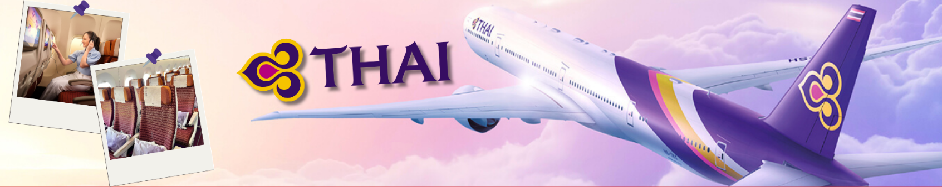
วันที่สอง | โตเกียว (สนามบินฮาเนดะ) – เมืองคามาคุระ – หลวงพ่อโต ไดบุตสิ – ทะเลสาบฮาโกเน่ – ศาลเจ้าฮาโกเน่ – เมืองฟูจิโนะมิยะ – วัดไทเซคิจิ – แช่น้ำแร่ธรรมชาติ – บุฟเฟ่ต์ ขาปู
06.55 น. | เดินทางถึง สนามบินฮาเนดะประเทศญี่ปุ่น (เวลาท้องถิ่นเร็วกว่าเวลาประเทศไทย 2 ชม.) ผ่านขั้นตอนการตรวจคนเข้าเมือง ด่านศุลกากร และรับกระเป๋าเรียบร้อยแล้ว [สำคัญมาก!!ไม่อนุญาตให้นำอาหารสด จำพวก เนื้อสัตว์ พืช ผัก ผลไม้ เข้าประเทศญี่ปุ่นหากฝ่าฝืนมีโทษจับปรับได้]
 | เมืองคามาคุระ เป็นเมืองชายฝั่งเล็กๆในเขตจังหวัดคานากาว่า (Kanagawa) ที่ดึงดูดเหล่านักท่องเที่ยวให้แวะมาเยี่ยมเยียน ถูกขนานนามให้เป็น “เกียวโตแห่งฝั่งตะวันออก”เพราะว่ามีทั้งวัดและศาลเจ้าอันเก่าแก่ อนุสรณ์สถานทางประวัติศาสตร์มากมาย นำท่านสักการะ “หลวงพ่อโต” (Daibutsu) แห่งวัดโคโตคุอิน (Kotokuin Temple) เป็นรูปหล่อโลหะที่สูง 13.35 เมตรตั้งอยู่กลางลานวัด ใหญ่เป็นอันดับสองของประเทศญี่ปุ่น
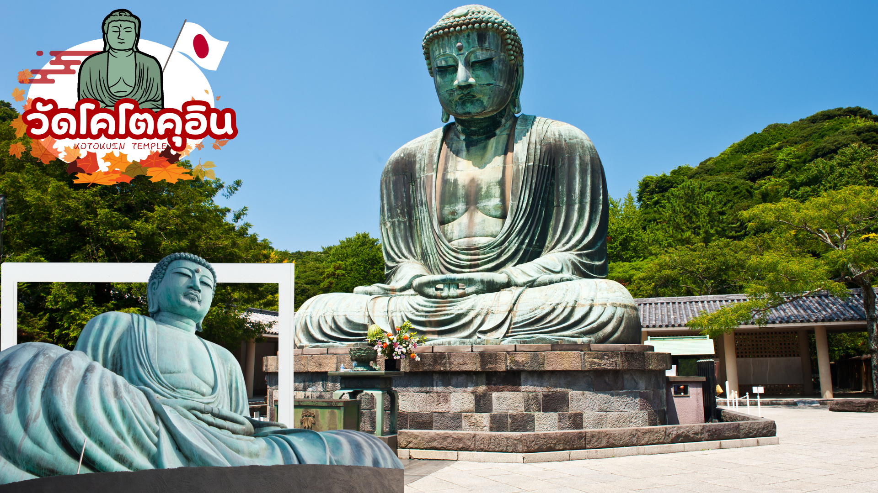
กลางวัน | รับประทานอาหารกลางวัน ณ ร้านอาหาร (มื้อที่ 1)
 | ออกเดินทางสู่ อุทยานแห่งชาติฮาโกเน่ (HAKONE NATIONAL PARK) จุดชมวิวและเมืองพักผ่อนตากอากาศที่ตั้งอยู่ในจังหวัดคะนะงะวะ มีชื่อเสียงในด้านน้ำพุร้อนซึ่งเกิดจากความร้อนของภูเขาไฟรวมทั้งยังมีทิวทัศน์ของภูเขาไฟฟูจิที่สวยงาม
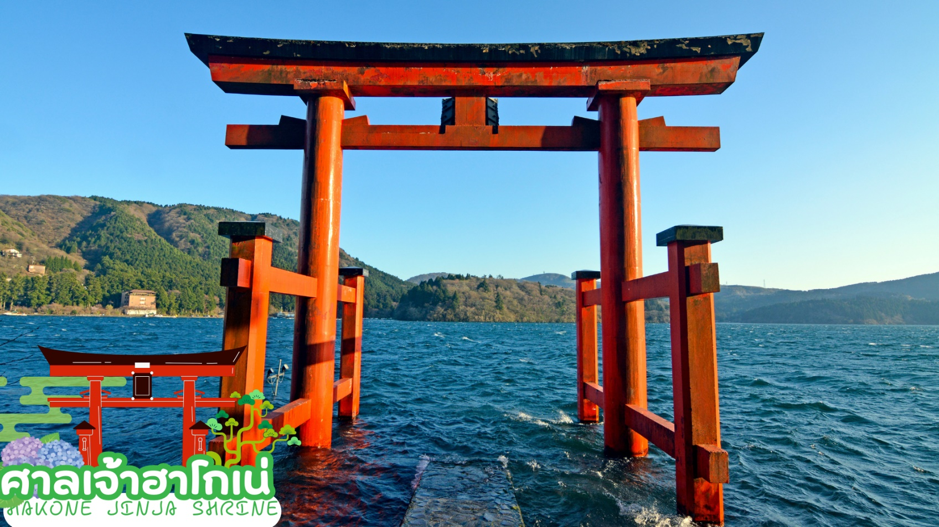
 | เดินทางสู่ ศาลเจ้าฮาโกเน่ (Hakone Jinja Shrine) ตั้งอยู่ใกล้กับทะเลสาบอาชิ (Lake Ashi) ซึ่งเป็นที่เที่ยวที่ได้รับความนิยมอย่างมากในแถบฮาโกเน่ ศาลเจ้าแห่งนี้มีความเชื่อในเรื่องช่วยให้เดินทางปลอดภัย ช่วยให้รอดพ้นจากเคราะห์ภัย
 | นำท่านเดินทางสู่ วัดไทเซคิจิ (Taisekiji Temple) ตั้งอยู่ในเมืองฟูจิโนะมิยะ (Fujinomiya) สร้างขึ้นในปี ค.ศ. 1290 โดย พระสังฆราชองค์ที่สอง “นิกโก โชนิน” วัดแห่งนี้จะมีสัญลักษณ์ที่โดดเด่นและเป็นจุดถ่ายรูปเช็คอิน คือซุ้มประตูไทเซกิจิ แซนมอน (Taisekiji Sanmon Gate) ซุ้มประตูสีแดงตรงทางเข้าที่ตั้งสง่าอยู่ด้านหน้า เพราะซุ้มประตูที่มีวิวด้านข้างเป็นภูเขาไฟฟูจิ ถือเป็นอีกหนึ่งจุดที่ถ่ายรูปและชมภูเขาไฟฟูจิได้สวยงาม
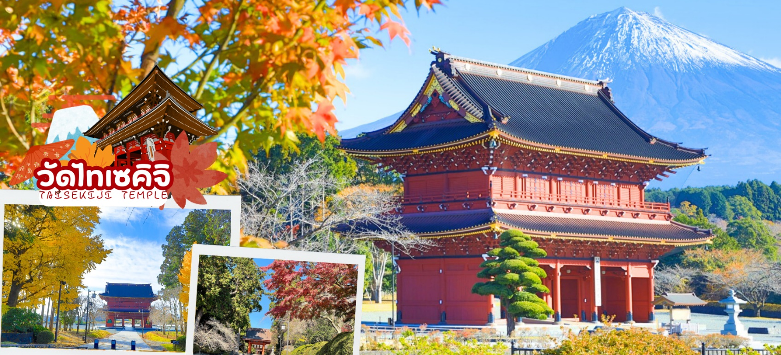
ค่ำ | รับประทานอาหารค่ำ ณ ห้องอาหารของโรงแรม (มื้อที่ 2)  **พิเศษ เมนูขาปูสไตล์ญี่ปุ่น พร้อมน้ำจิ้มรสเด็ด**
ที่พัก | KAWAGUCHIKO or YAMANAKAKO ONSEN AREA หรือเทียบเท่าในระดับ 3 ดาว  (ที่นอนอาจเป็นแบบ เบาะฟุตง หรือ เตียง ขึ้นอยู่กับการจัดการของทางโรงแรม)  หลังอาหารค่ำ ได้ท่านผ่อนคลายกับการแช่น้ำจากแร่ธรรมชาติสไตล์ญี่ปุ่น
วันที่สาม | สวนโออิชิ ปาร์ค –ชมทุ่งดอกโคเชีย – กิจกรรมชงชา – ทะเลสาบฮามานะ – เมืองนาโกย่า - ช้อปปิ้งซาคาเอะ
เช้า | รับประทานอาหารเช้า ณ ห้องอาหารของโรงแรม (มื้อที่ 3)
 | สวนโออิชิ (Oishi Park) เป็นหนึ่งในจุดชมวิวยอดฮิตของภูเขาไฟฟูจิ เราสามารถเพลิดเพลินกับถนนดอกไม้ยาวถึง 350 เมตร เป็นจุดชมวิว ภูเขาไฟฟูจิ (Mt.Fuji) ที่ตั้งอยู่ริมฝั่งทะเลสาบคาวากุจิโกะฝั่งเหนือ (Lake Kawaguchiko) ที่นี่เป็นที่นิยมของนักท่องเที่ยวชาวญี่ปุ่นซึ่งมาพักผ่อนตากอากาศ ชมวิว ดื่มด่ำกับความงามของทิวทัศน์ มีภูเขาไฟฟูจิเป็นฉากหลัง และนอกจากนี้ที่นี่ยังมี Natural Living Center ร้านขายของสินค้าท้องถิ่นและของฝากต่างๆ ให้เลือกสรรอีกด้วย ชม พุ่มดอกโคเชีย (ขึ้นอยู่กับสภาพอากาศ) Kochia หรือในภาษาไทยเรียกว่า ‘ต้นโคเชีย’ คือต้นไม้ที่มีเอกลักษณ์ไม่เหมือนใคร มีรูปทรงเป็นทรงกรวยพุ่มหนาทึบ มีการเปลี่ยนสีต่างๆไปตามฤดูกาลเป็นสวนดอกไม้ขนาดใหญ่ มีดอกไม้บานให้ชม ผลัดเปลี่ยนสายพันธุ์ ตลอดทั้งปี ช่วงต้นเดือน ต.ค. จะเริ่มผลัดเปลี่ยนสีแดงให้เห็น ช่วงกลางเดือน ต.ค. จะเปลี่ยนเป็นสีแดงจัด ออกส้มๆ ช่วงปลายเดือน ต.ค. สีจะเริ่มเข้มขึ้นจนออกเป็นสีเลือดหมู เพลิดเพลินกับการถ่ายรูปต้นโคเชียเปลี่ยนสี แถมยังได้สูดอากาศบริสุทธิ์อีกด้วย
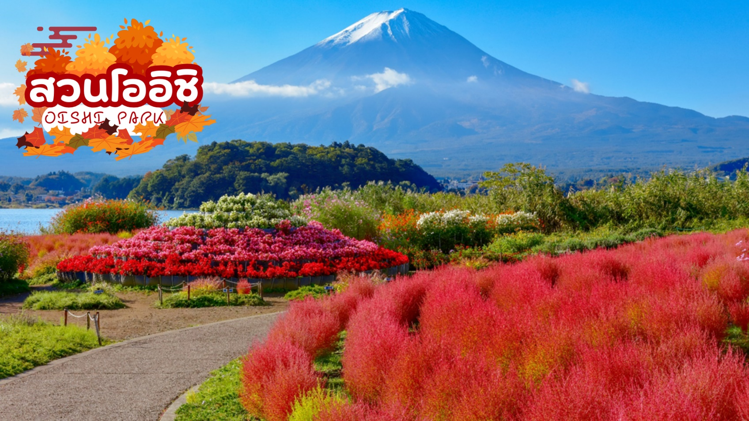
 | สัมผัสวัฒนธรรมดั้งเดิมของชาวญี่ปุ่น นั่นก็คือ กิจกรรมการชงชาญี่ปุ่น (Sado) โดยการชงชาตามแบบญี่ปุ่นนั้น มีขั้นตอนมากมาย เริ่มตั้งแต่การชงชา การจับถ้วยชา และการดื่มชา ทุกขั้นตอนนั้นล้วนมีขั้นตอนที่มีรายละเอียดที่ประณีตและสวยงามเป็นอย่างมาก และท่านยังมีโอกาสได้ลองชงชาด้วยตัวท่านเองอีกด้วย ซึ่งก่อนกลับให้ท่านอิสระเลือกซื้อของที่ฝากของที่ระลึกตามอัธยาศัย
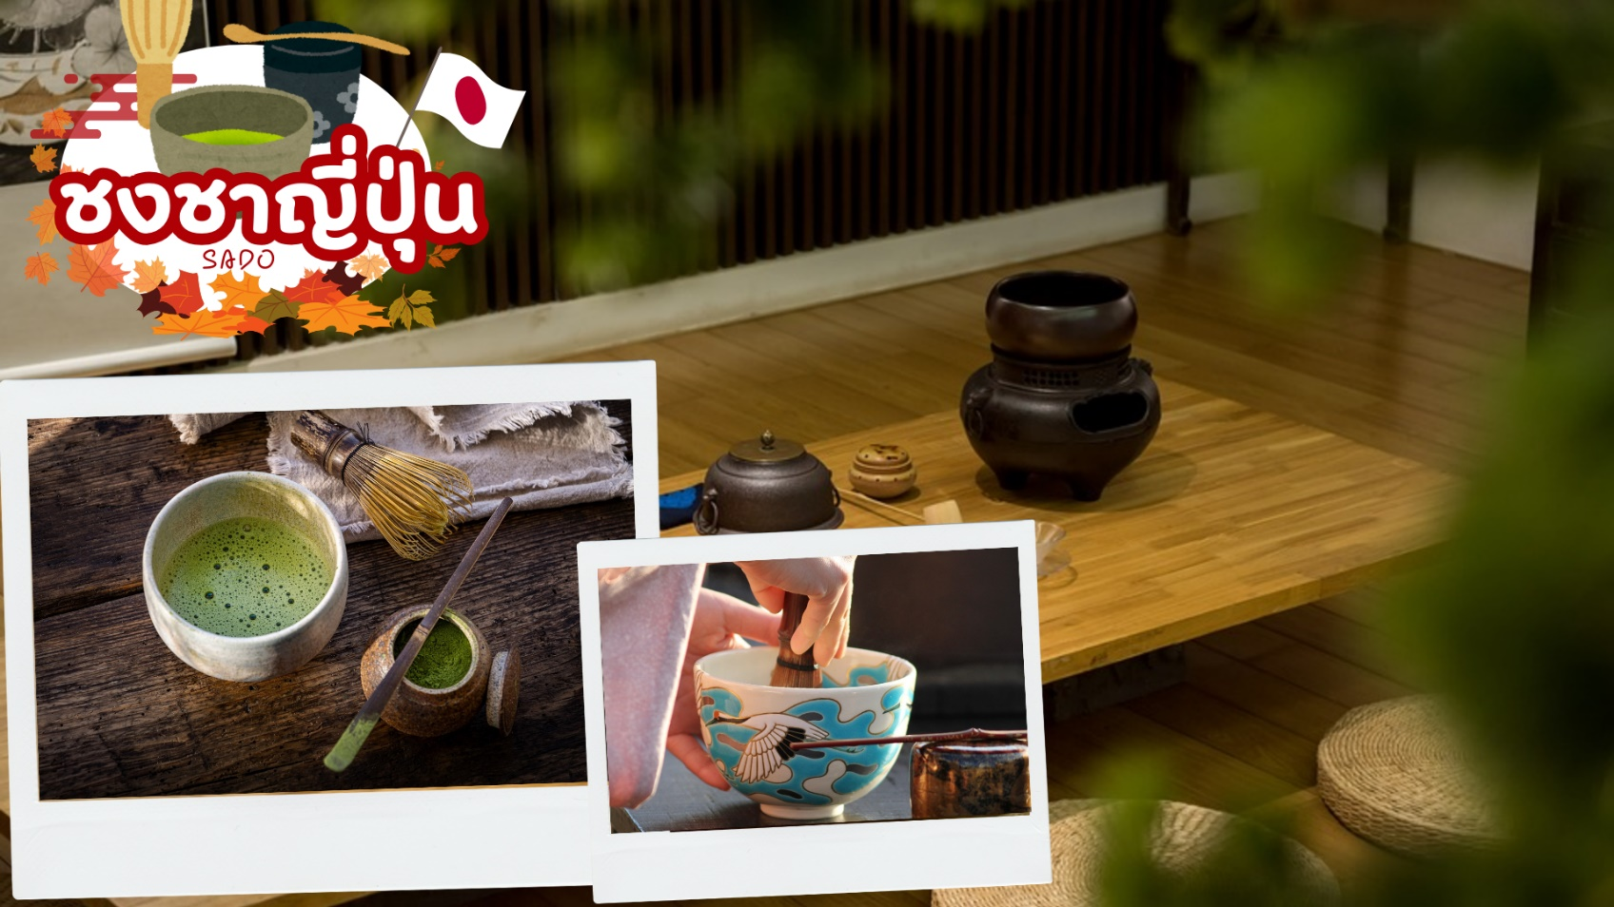
กลางวัน | รับประทานอาหารกลางวัน ณ ร้านอาหาร (มื้อที่ 4)
 | เดินทางสู่ ทะเลสาบฮามานะโกะ (Lake Hamanako) ตั้งอยู่บริเวณริมชายฝั่งแปซิฟิค ทิศตะวันตกของจังหวัดชิซุโอกะ (Shizuoka) โดยทะเลสาบแห่งนี้เป็นทะเลสาบขนาดใหญ่และยังมีความสำคัญมาก ๆ เดิมทีตัวทะเลสาบเองเป็นทะเลสาบน้ำจืดที่แยกออกมาจากมหาสมุทร ต่อมาเกิดแผ่นดินไหวในปี 1498 ทำให้น้ำจืดเปลี่ยนเป็นน้ำเค็มในที่สุด สถานที่ท่องเที่ยวที่สำคัญ คือ คังซังจิออนเซน (Kanzanji Onsen) รีสอร์ทน้ำพุร้อนบริเวณชายฝั่งตะวันออก อุดมสมบูรณ์ไปด้วยปลาหลากหลายชนิด นอกจากนี้ยังมีชื่อเสียงว่าเป็นแหล่งเพาะเลี้ยงพืชและสัตว์น้ำอีกหลากชนิด เช่น อุนางิ (ปลาไหลน้ำจืด) สาหร่าย หอยนางรม และตะพาบน้ำ เป็นต้น
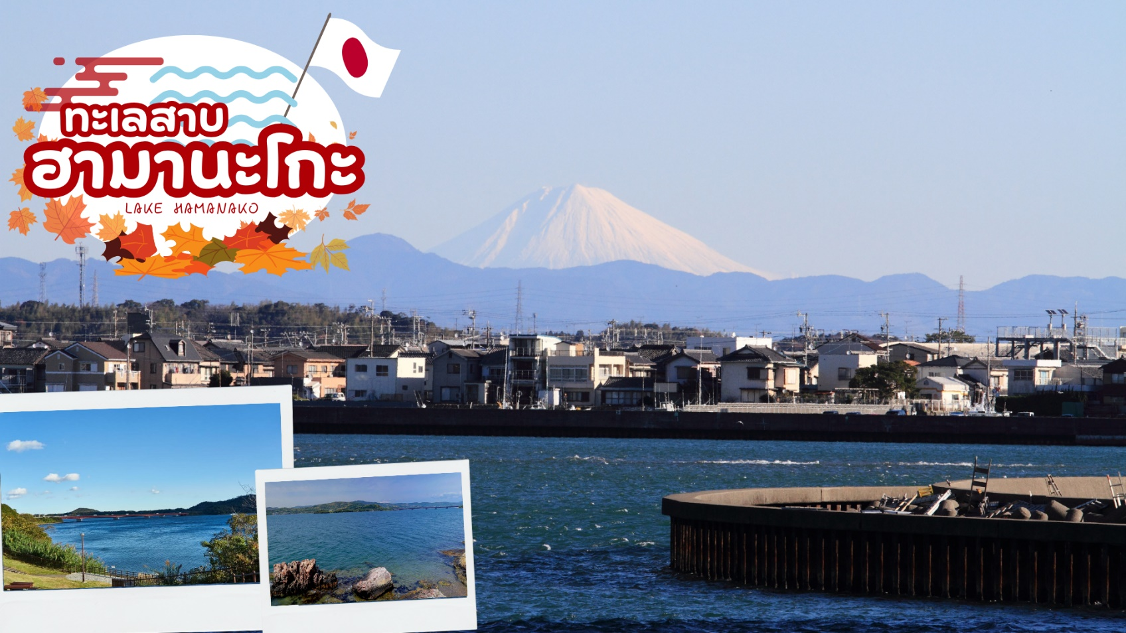
 | จากนั้นเดินทางต่อสู่ นาโกย่า เป็นเมืองที่มีประวัติศาสตร์มายาวนาน เป็นเมืองใหญ่ที่สุดใน ภูมิภาคจูบุ ซึ่งอยู่ตรงกลางของประเทศญี่ปุ่น มีสถานที่ท่องเที่ยวมากมาย ทั้งสถานที่ท่องเที่ยวทางประวัติศาสตร์ และสถานที่ท่องเที่ยวทางธรรมชาติ
 | นำท่านช้อปปิ้ง ย่านซาคาเอะ แหล่งรวมความบันเทิงและห้างสรรพสินค้า รวมทั้งสวนสวยใจกลางเมืองแหล่งพักผ่อนกหย่อนใจและจับจ่ายใช้สอยได้อย่างเต็มที่ เช่นร้านดงกี้โฮเต ห้างสรรพสินค้าใหญ่ Parco, Matsuzakaya, LACHIC และ Mitsukoshi เป็นต้น อีกทั้งสัญลักษณ์ใจกลางเมืองอาคารสวยสง่าอย่างนาโกย่าเทเลบิทาวเวอร์ จุดเช็คอินที่ต้องไป
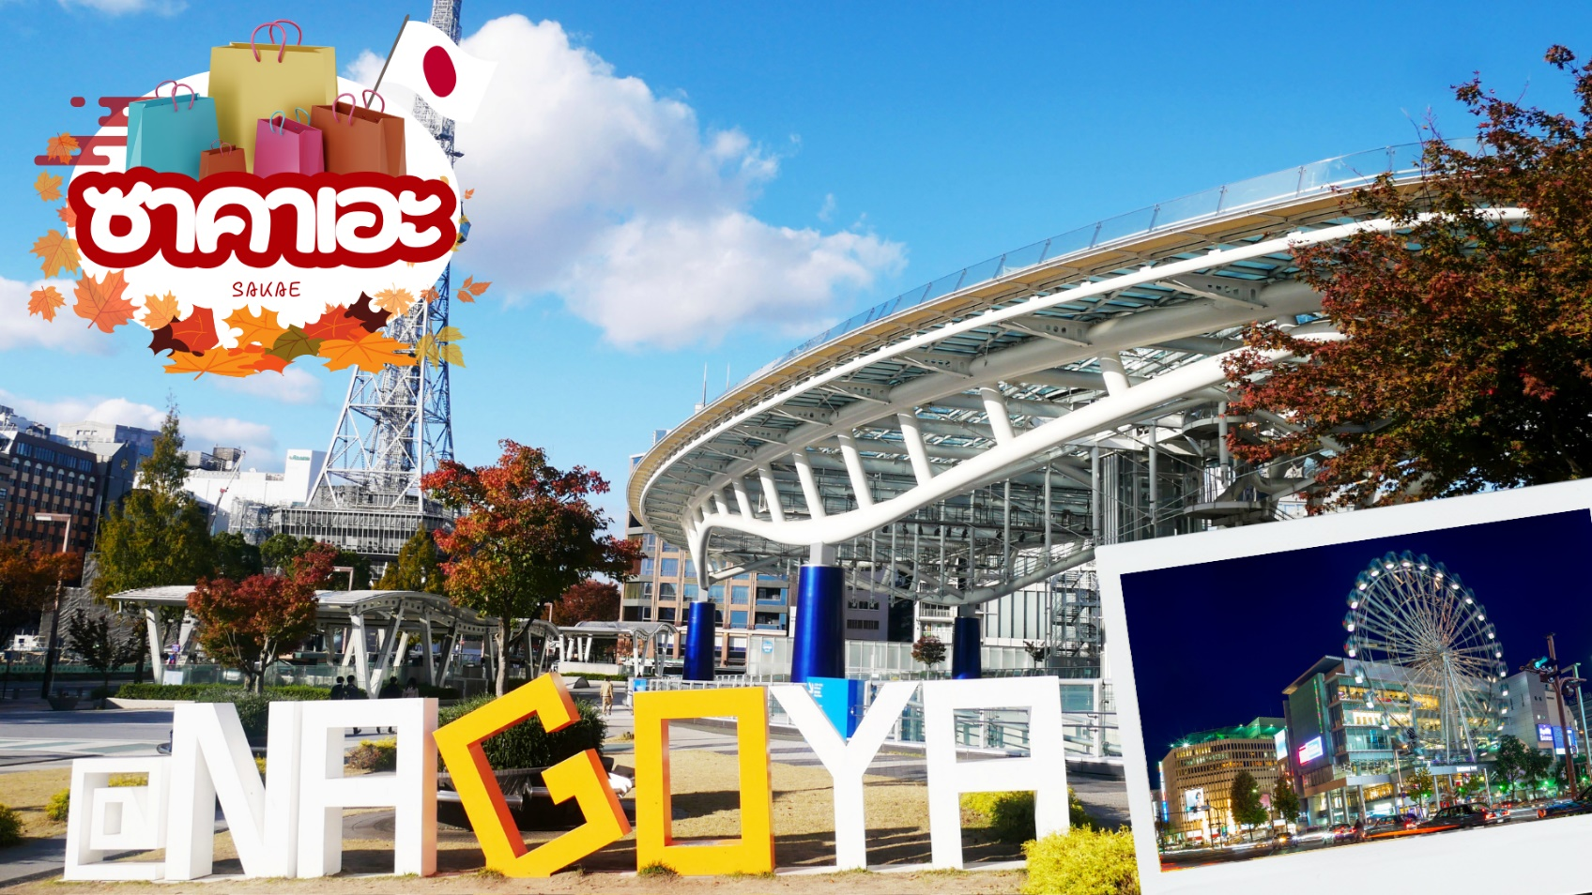
เย็น | อิสระอาหารเย็นตามอัธยาศัย
ที่พัก | NAGOYA AREA HOTEL หรือเทียบเท่าในระดับ 3 ดาว
วันที่สี่ | เมืองอุจิ – วัดเบียวโดอิน – ถนนสายชาเขียว – โอซาก้า – ช้อปปิ้งโดตงโบริ – ช้อปปิ้งชินไซบาชิ
เช้า | รับประทานอาหารเช้า ณ ห้องอาหารของโรงแรม (มื้อที่ 5)
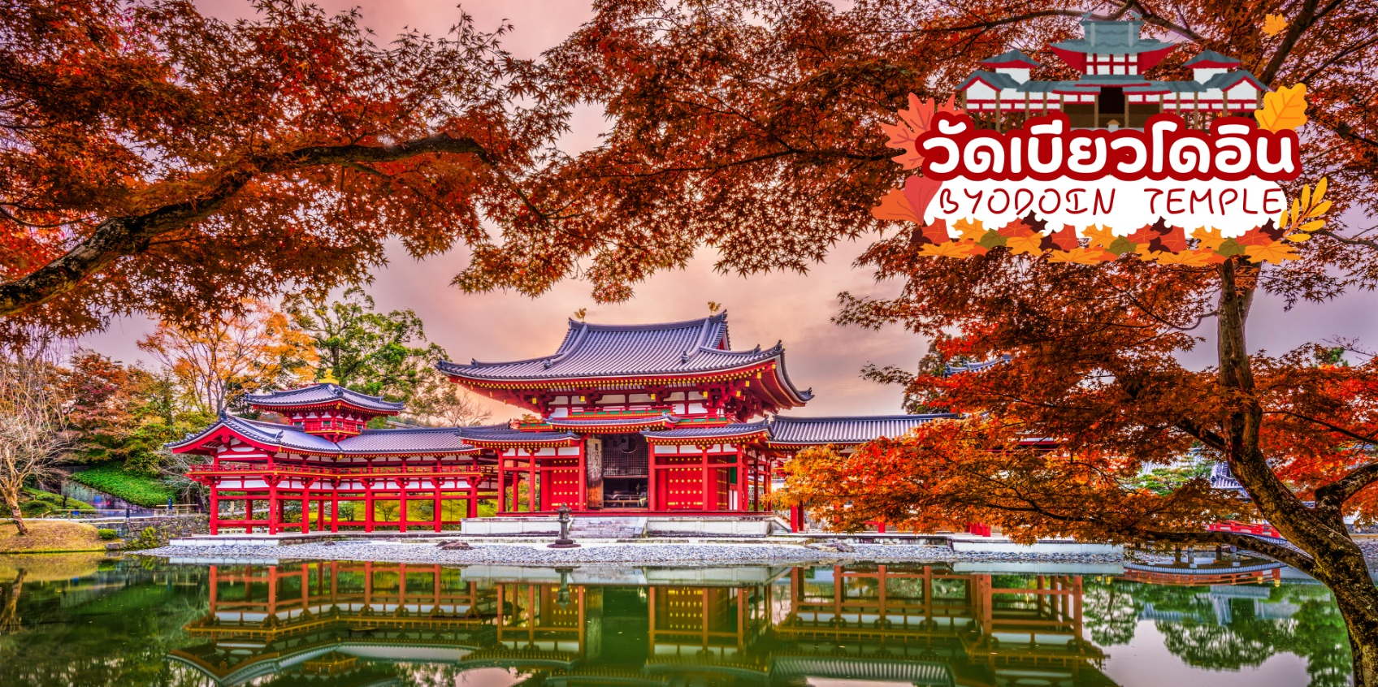
 | นำทุกท่านเดินทางสู่เมืองอุจิ เมืองเล็กๆ ทางตอนใต้ใกล้ๆกับเมืองเกียวโต เป็นเมืองที่ขึ้นชื่อเรื่องชาเชียวและยังเป็นเมืองที่เหมาะแก่การมาพักผ่อน เต็มไปด้วยวัดและโบราณสถานที่ได้รับมรดกโลกจากทาง Uneso นำท่านชม วัดเบียวโดอิน (Byodoin Temple) เป็นวัดเก่าแก่ที่ได้รับการขึ้นทะเบียนเป็นมรดกโลก Uneso World Heritage และวิหารของวัดแห่งนี้ ยังได้ถูกนำไปปรากฏอยู่บนเหรียญ 10 เยน และถนนทางเข้าสู่วัดเบียวโดอิน ได้มี ถนนชาเขียว เบียวโดอิน โอโมเตะซันโด เข้ามาในถนนนี้ เข้ามาในถนนนี้แล้วก็เจอร้านชาเขียวเต็มไปหมดทั้งสองฝั่ง สามารถลิ้มลองชาเขียวอุจิในรูปแบบต่างๆ ทั้งเครื่องดื่ม อาหารคาว ขนมหวานได้ที่นี้ ความยาวถนนประมาณ 200 เมตร
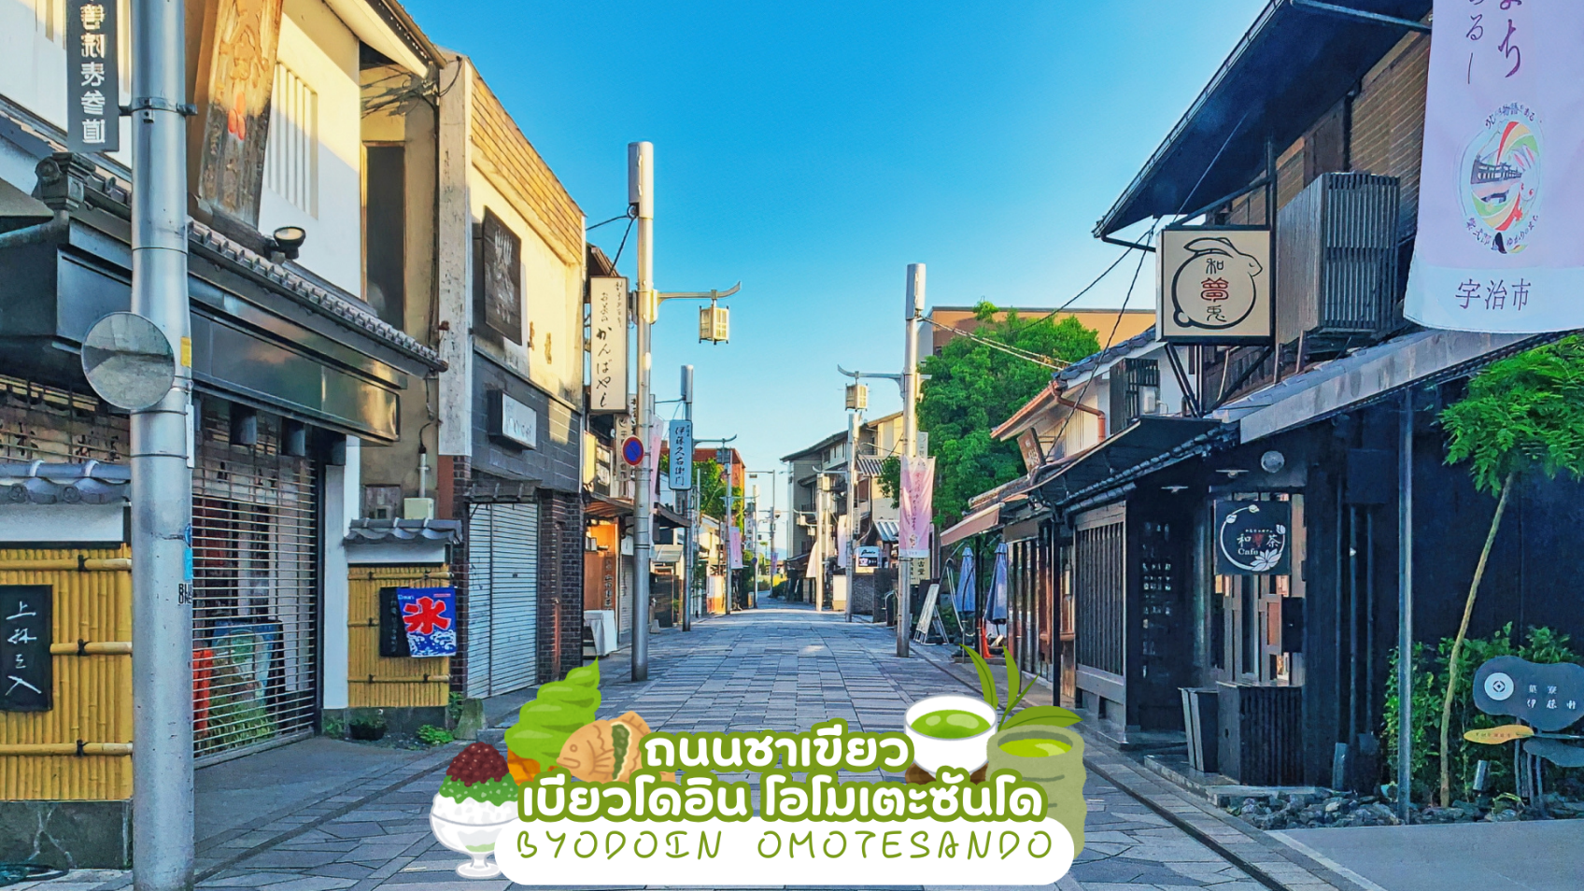
กลางวัน | รับประทานอาหารกลางวัน ณ ร้านอาหาร (มื้อที่ 6)
 | เดินทางสู่ โอซาก้า (Osaka) เมืองที่มีขนาดเศรษฐกิจใหญ่เป็นอับดับสอง และมีประชากรมากเป็นอันดับสามของประเทศญี่ปุ่น ตั้งอยู่ในภูมิภาคคันไซบนเกาะฮนซู ในเขตจังหวัดโอซากะ พาท่านช้อปปิ้งโดตงโบริ (Dotonbori) นั้น ถือว่าเป็นแหล่งช้อปปิ้งที่มีชื่อเสียงมากที่สุดโนจังหวัดโอซาก้า และยังถือเป็นแหล่งช้อปปิ้งที่มีความโรแมนติกอีกด้วย เพราะย่านโดตงโบริที่เป็นแหล่งช้อปปิ้งนั้น ไม่ได้มีขนาดใหญ่เหมือนกับแหล่งช้อปปิ้งที่อื่นๆ จะเป็นเพียงถนนสายเล็กๆ ที่อยู่เลียบคลองโดตงโบริ ในช่วงเย็นๆของถนนสายนี้จะดูคึกคัก เต็มไปด้วยแสงสี และเสียงจากป้ายไฟโฆษณาต่างๆ ที่อยู่ทั้งบนตึกและริมแม่น้ำ ผู้คนส่วนใหญ่ที่เป็นนักท่องเที่ยวต่างชาติ และชาวญี่ปุ่นเอง จะมาเดินช้อปปิ้ง มาทานอาหารเพื่อดื่มด่ำกับบรรยากาศแบบนี้กันเป็นจำนวนมาก จุดที่พลาดไม่ได้ ของย่านโดตงโบรินี้ ก็คือ ป้ายไฟกูลิโก ซึ่งเป็นที่รู้จักกันอย่างมากมายบริเวณสะพานเอบิซู
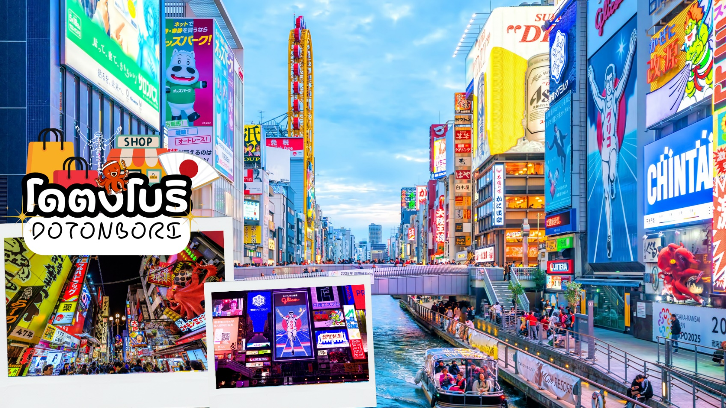
 | ย่านชินไซบาชิ เต็มไปด้วยความหลากหลายของร้านค้าและแบรนด์ดังมากมายตั้งอยู่ปะปนไปกับร้านค้าแบบดั้งเดิมของญี่ปุ่น ได้แก่ Apple Store, Dior, Chanel, Gucci, H&M, Hermès, Louis Vuitton และอื่น ๆ เรียกได้ว่าเป็นศูนย์รวมแทบจะทุกยี่ห้อดังทั่วโลกเลยก็ว่าได้ นอกจากนี้แล้วยังมีสินค้าจำพวกอาหารและเครื่องดื่มหรือตุ๊กตาน่ารัก ๆ ก็มีให้เลือกซื้อเช่นกัน และนอกเหนือไปจากร้านค้าทันสมัยจากแบรนด์ต่าง ๆ แล้วที่ชินไซบาชิยังมี Shopping Arcade ที่เอาร้านค้าเล็ก ๆ มารวมไว้ภายใต้หลังคาเดียวกันมีเส้นทางยาวประมาณ 600 เมตรมีสินค้าให้เลือกสรรมากมาย อาทิ ชุดกิโมโนแบบดั้งเดิม,อัญมณีเครื่องประดับและร้านหนังสือ เป็นแหล่งที่ตั้งของห้างสรรพสินค้าชื่อดังและร้านค้ามากมายให้ท่านได้ช้อปปิ้งได้จุใจ
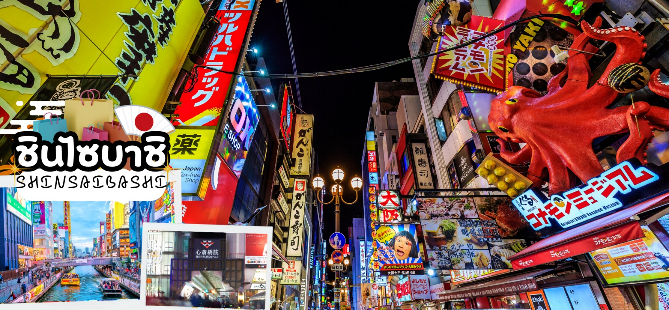
เย็น | อิสระอาหารเย็นตามอัธยาศัย
ที่พัก | OSAKA AREA HOTEL หรือเทียบเท่าในระดับ 3 ดาว
วันที่ห้า | อิสระท่องเที่ยวตามสถานที่ต่าง ๆ ในโอซาก้าหรือซื้อทัวร์เสริม UNIVERSAL STUDIOS JAPAN
เช้า | รับประทานอาหารเช้า ณ ห้องอาหารภายในโรงแรม (มื้อที่ 10)
 | ให้ท่านได้เลือกอิสระท่องเที่ยวตามสถานที่ต่าง ๆ ใน เมืองโอซาก้า โดยมีไกด์คอยให้คำแนะนำท่านในการเดินทาง ย่านชินไซบาชิ เต็มไปด้วยความหลากหลายของร้านค้าและแบรนด์ดังมากมายตั้งอยู่ปะปนไปกับร้านค้าแบบดั้งเดิมของญี่ปุ่น ได้แก่ Apple Store, Dior, Chanel, Gucci, H&M, Hermès, Louis Vuitton และอื่น ๆ เรียกได้ว่าเป็นศูนย์รวมแทบจะทุกยี่ห้อดังทั่วโลกเลยก็ว่าได้ นอกจากนี้แล้วยังมีสินค้าจำพวกอาหารและเครื่องดื่มหรือตุ๊กตาน่ารัก ๆ ก็มีให้เลือกซื้อเช่นกัน และนอกเหนือไปจากร้านค้าทันสมัยจากแบรนด์ต่าง ๆ แล้วที่ชินไซบาชิยังมี Shopping Arcade ที่เอาร้านค้าเล็ก ๆ มารวมไว้ภายใต้หลังคาเดียวกันมีเส้นทางยาวประมาณ 600 เมตร มีสินค้าให้เลือกสรรมากมาย อาทิ ชุดกิโมโนแบบดั้งเดิม,อัญมณีเครื่องประดับและร้านหนังสือ เป็นแหล่งที่ตั้งของห้างสรรพสินค้าชื่อดังและร้านค้ามากมายให้ท่านได้ช้อปปิ้งได้จุใจ และยังมีสถานที่ท่องเที่ยวสำคัญ ๆ ต่าง ๆ มากมาย เช่น วัดชิเทนโนจิ พิพิธภัณ์สัตว์น้ำไคยูกัง, ศาลเจ้าเฮอัน, ชิงช้าสวรรค์เท็มโปซาน, อะเมะริคามูระ, เลโกแลนด์, หุ่นยนต์เหล็กเท็ตสึจิน, พิพิธภัณฑ์วิทยาศาตร์โอซาก้า
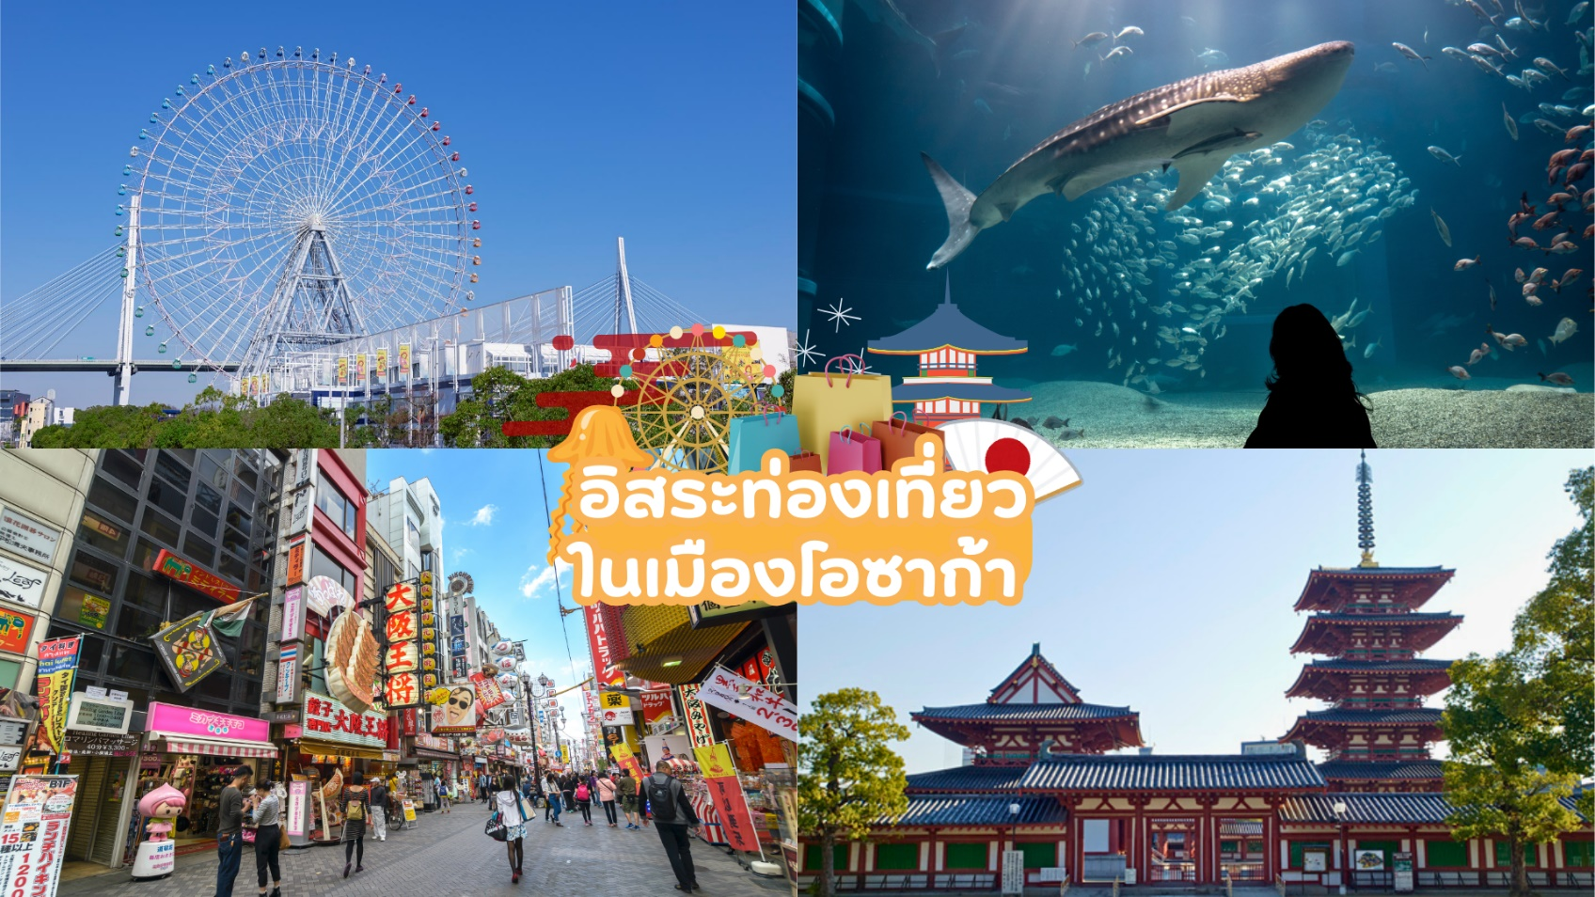
 | หรือเลือก ซื้อทัวร์เสริมยูนิเวอร์แซล สตูดิโอ เต็มวัน ราคาบัตรเริ่มต้น ผู้ใหญ่ท่านละ 3,000 บาท / เด็ก 2,500 บาท ไม่รวมค่ารถไฟในการเดินทาง [ราคาอาจมีการเปลี่ยนแปลง หากสนใจโปรดติดต่อเจ้าหน้าที่] ท่านที่ซื้อทัวร์เสริมนำท่านเดินทางสู่ ยูนิเวอร์แซล สตูดิโอ ร่วมสนุกท้าทายกับเครื่องเล่นหลากหลายชนิด ตื่นเต้น ระทึกใจจากหนังดังที่ท่านชื่นชอบ เช่น ฉากเพลิงไหม้จากเรื่อง “แบ็คดราฟท์”ล่องเรือผจญภัยกับไดโนเสาร์จากเรื่อง“จูราสสิคพาร์ค” นั่งเรือเพื่อพบกับความน่าสะพรึงกลัวเหมือนอยู่ ในเหตุการณ์จริงกับ “จอว์” ใช้ทุนสร้างมหาศาลกว่า 1,500 ล้านเยน (เฉพาะจอว์) และสนุกสนานไปกับเครื่องเล่นภาคใหม่ของ “สไปเดอร์แมน” ที่รอให้ท่านพิสูจน์ความมันส์ พร้อมทั้งพบกับโซนใหม่ “วันเดอร์แลนด์” เป็นโซนสวนสนุกสไตล์ครอบครัวให้ท่านได้เพลิดเพลินกับตัวการ์ตูนสุดน่ารัก เช่น Hello Kitty, Snoopy, Sesame Street โซน The Wizarding World of Harry Potter ที่สร้างเพื่อเอาใจเหล่าสาวกของแฮร์รี่พอตเตอร์ ให้ท่านได้เข้าไปสัมผัสบรรยากาศของโลกเวทมนต์ในฉากต่างๆจากภาพยนตร์ โซน THE FLYING DINOSAUR เปิดประสบการณ์ใหม่ กับเครื่องเล่นใหม่ล่าสุด ที่จะได้ให้คุณบินได้ ในโซน Jurassic Park เป็นอีก 1 ใน เครื่องเล่นหวาดเสียวสุดๆ และสามารถหมุนได้รอบทิศทางถึง 360 องศา บนระยะทาง 1124 เมตร และจุดทิ้งดิ่งสูงสุดถึง 37.8 เมตร โซน MINION PARK เป็นโซนใหม่ล่าสุดที่สร้างเอาใจสาวกเจ้าตัวเหลืองสุดกวนที่โด่งดังมาจาก เรื่อง Depicable Me ซึ่งไฮท์ไลท์ของโซนนี้คือ Despicable Me Minion Mayhem ภายในจะประกอบไปด้วย ร้านค้าขายของที่ระลึก ร้านอาหาร โชว์ต่าง ๆ มากมาย รวมทั้งยังมีเครื่องเล่นแนว 3-D มากมาย แถมยังเป็นโซน "Minion Park" ที่ใหญ่ที่สุดอีกทั้งสำหรับท่านที่ชื่นชอบนักสืบจิ๋วโคนันที่กระแสตอบรับดีจนยูนิเวอร์แซล ญี่ปุ่น ต้องนำกลับมาอีกครั้ง ภายในงานจะมีทั้งเกมไขปริศนาสืบคดี Real Escape Game ตามด้วย Entertainment Restaurant ร้านอาหารพร้อมเสิร์ฟ และ Play Rally รับรองว่าคุณจะได้ดื่มด่ำกับโลกของโคนันคุงแบบจัดเต็มไปเลย
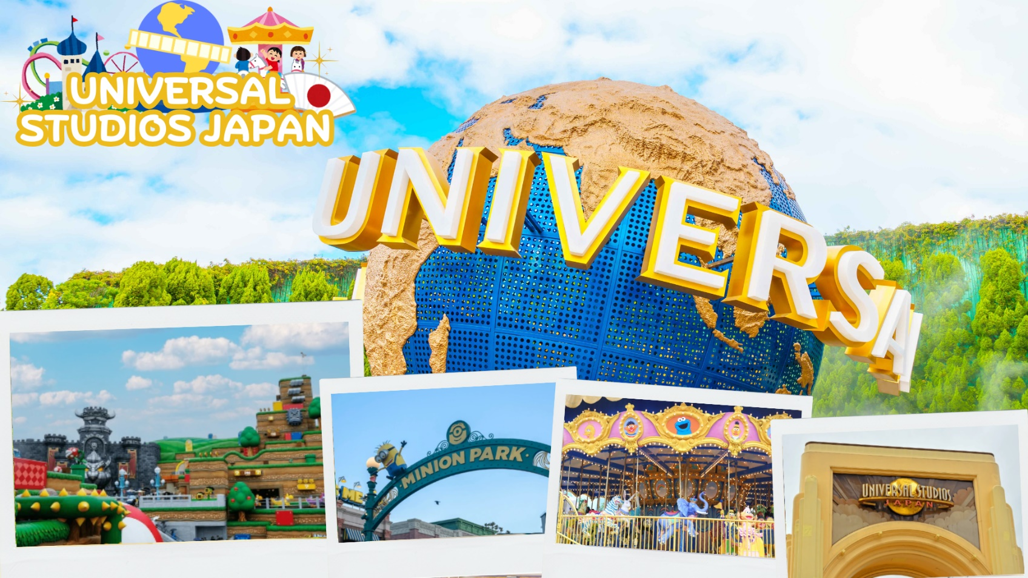
 | * เพื่อให้ท่านได้สนุกสนานอย่างเต็มที่จึงไม่มีบริการอาหารกลางวันและอาหารค่ำ *
ที่พัก | OSAKA AREA HOTEL หรือเทียบเท่าในระดับ 3 ดาว
 | ปราสาทโอซาก้า (ด้านนอก) – อิออน มอลล์ ริงกุ เซ็นนัน – โอซาก้า (สนามบินคันไซ) – กรุงเทพฯ (สนามบินสุวรรณภูมิ) (TG673 : 17.25-22.00)
เช้า | รับประทานอาหารเช้า ณ ห้องอาหารของโรงแรม (มื้อที่ 11)
 | นำท่านชม ด้านนอก ของ ปราสาทโอซาก้า (Osaka Castle) สถานที่ท่องเที่ยวยอดนิยม เมื่อมาเยือนยังเมืองโอซาก้าที่มีชื่อเสียงระดับประเทศ ด้วยความกว้างใหญ่ของตัวปราสาทที่มีถึง 8 ชั้น ล้อมรอบด้วยกำแพงหิน คูน้ำ ไปจนถึงสวนนิชิโนมารุ แต่เดิมเป็นที่ตั้งของวัดอิชิยาม่า ฮอนกันจิ หลังจากที่ถูกโอดะ โนบุนากะทำลายลง จากนั้นประมาณ 30 ปี ได้มีการสร้างปราสาทโอซาก้าขึ้นทดแทน ผู้สร้างมีเจตนาให้เป็นดังศูนย์กลางแห่งใหญ่ของญี่ปุ่น จนกลายเป็นปราสาทที่มีขนาดใหญ่ที่สุดของญี่ปุ่น แต่หลังจากที่ท่านโทโยมิ ฮิเดะโยชิ เสียชีวิตไม่นานก็เกิดการเปลี่ยนแปลงขึ้นจากการโดนโจมตีจากโทคุกาว่า มีการปรับปรุงอีกกี่ครั้งก็ยังเกิดฟ้าผ่าทำให้ปราสาทได้รับความเสียหายอย่างหนัก แต่ด้วยความตั้งใจจะอนุรักษ์สิ่งปลูกสร้างอันทรงคุณค่าจึงได้มีการบบูรณะมาเรื่อย ๆ จนถึงในปัจจุบันที่มีการสร้างลิฟต์เพื่ออำนวยความสะดวกให้แก่นักท่องเที่ยวที่มาเที่ยวชม
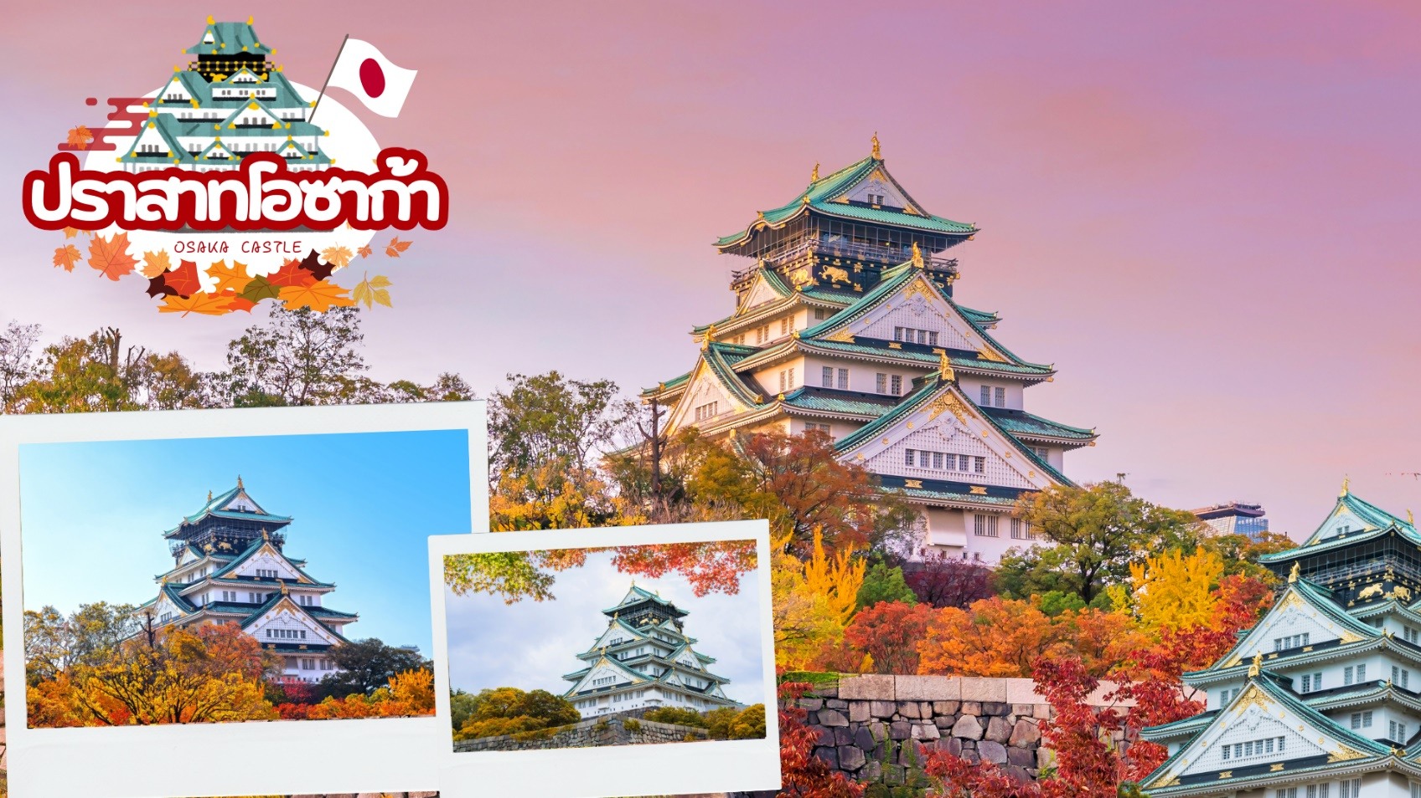
 | ช้อปปิ้ง อิออน มอลล์ ริงกุ เซ็นนัน (AEON MALL) ห้างสรรพสินค้าที่มีสาขาอยู่ทั่วประเทศญี่ปุ่น มีร้านค้าที่หลากหลายมากกว่า 150 ร้าน เช่น MUJI, 100 yen shop, Sanrio store, Capcom games arcade, ร้านขายอุปกรณ์กีฬา และซุปเปอร์มาร์เก็ตขนาดใหญ่ ให้ท่านได้เก็บจัดการลิสต์ของฝากมาจากคนที่บ้านได้อย่างครบครันเต็มที่
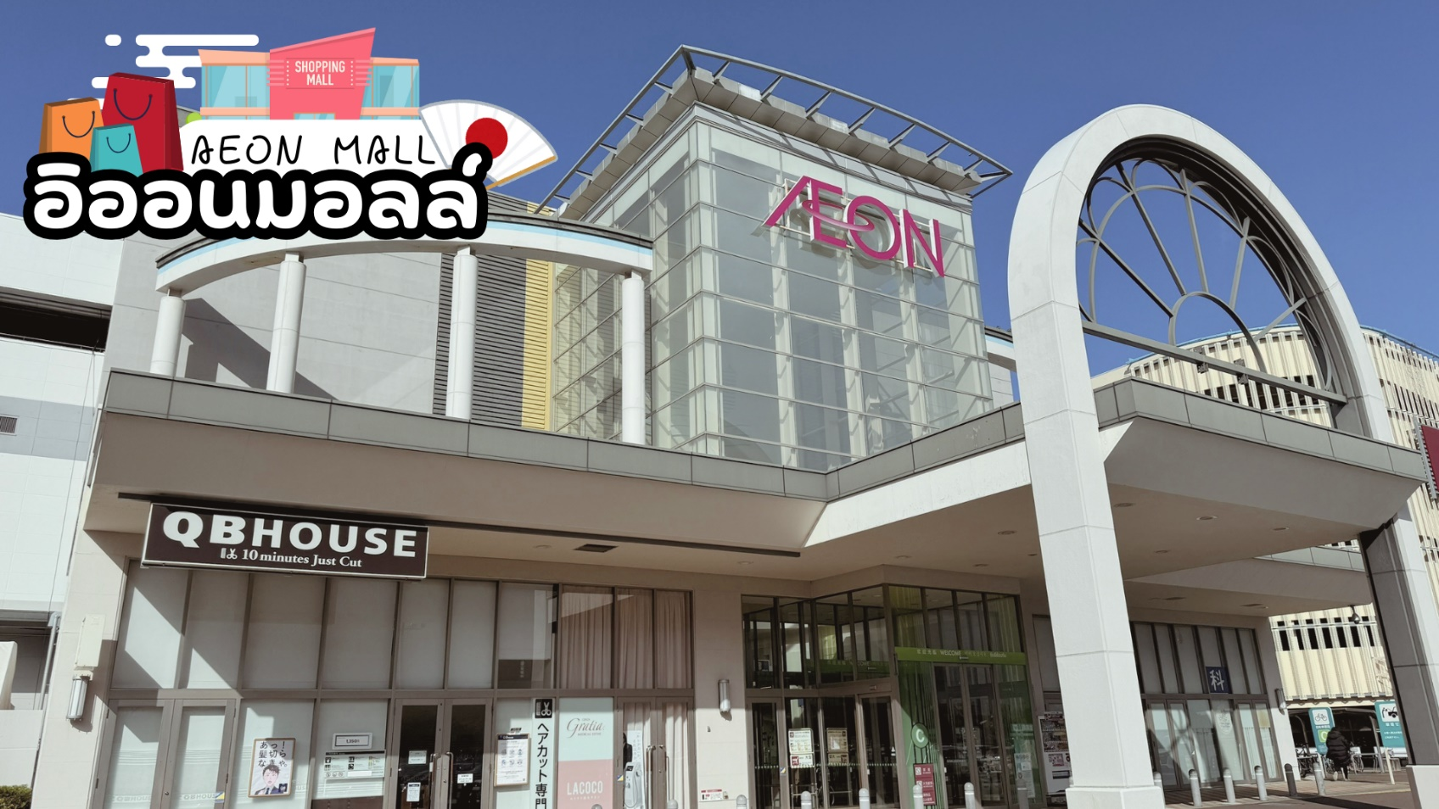
กลางวัน | อิสระอาหารกลางวันตามอัธยาศัย
 | สมควรแก่เวลาเดินทางนำท่านเดินทางสู่ สนามบินคันไซ
 | นำทุกท่านทำการ CHECK IN และโหลดสัมภาระ เพื่อเดินทางกลับสู่ประเทศไทย
17.25 น. | ออกเดินทางสู่ กรุงเทพฯ โดยสายการบินไทย เที่ยวบินที่ TG673  (สายการบินมีบริการอาหารและเครื่องดื่มบนเครื่อง)
22.30 น. | เดินทางถึง สนามบินสุวรรณภูมิ กรุงเทพฯ โดยสวัสดิภาพ พร้อมความประทับใจ

